1. **Краткие теоретические сведения.**

Волновой метод двухсторонних измерений ОМП основан на фиксации времени прихода первичных волн, возникших в месте повреждения устройствами (полукомплектами), установленными по концам линии электропередачи. Такие волны обладают наименьшим искажением формы фронта после пробега по линии электропередачи. На рисунке №1.1 представлена схема принцип работы рассматриваемого метода.

В таком случае расстояние до точки повреждения может быть найдено по следующему выражению:

$$L_{k}=\frac{L_{ЛЭП}-v_{c}*(t_{2}-t_{1})}{2} (1.1)$$

где $L_{ЛЭП}-$ протяженность линии электропередачи, км, $v_{c} –$ скорость распространения электромагнитной волны в линии, км/с; $t_{2}, t_{1}-$ метки времени определенные устройствами ВОМП 1 и ВОМП 2 соответственно, с.

Из выражения 1.1 можно сделать вывод, что на точность определения расстояния до места повреждения могут повлиять следующие факторы:

* длина линии электропередачи;
* значение скорости распространения электромагнитной волны;
* точность определения времени прибытия фронта ЭМ волны к точке контроля.

1. **Способы подключения устройства.**

Для организации волнового ОМП с двухсторонними измерениями предлагаются следующие схемы (способы) подключения устройств (полукомплектов) к линии электропередачи. На рисунке №2.1 представлена схема реализующая рассматриваемые способы (схемы).

Различают следующие способы подключения ВОМП к линии электропередачи:

1. Подключение через измерительные трансформаторы тока (ТТ);
2. Подключение через измерительный трансформатор напряжения (ТН);
3. Подключение через конденсатор связи (КС) на линии.

Способ регистрации аварийного сигнала определяет точность, с которой регистрируется фронт электромагнитного импульса повреждения ЛЭП. Большинство схем подключения существующих устройств ВОМП основаны на использовании переносных датчиков тока (clip-on трансформаторов тока), подключаемых ко вторичным цепям измерительных ТТ.

Регистрация аварийного сигнала может выполняться также со вторичных цепей трансформаторов напряжения (ТН). При наличии на ПС емкостных ТН, регистрируемый со вторичной цепи импульсы имеет худшие характеристики (параметры), поэтому регистрация может производится через измерительный ТТ, установленный в цепи заземления ТН схема подключения представлена на рисунке №2.2.

Согласно зарубежным и российским исследованиям в области волновых ОМП полоса пропускания частот у измерительных ТТ и ТН может достигать десятков или сотен кило герц. Погрешность ТТ и ТН на частотах свыше 5 кГц до 500 кГц не превышает 5% и 10 градусов.

Наличие на ВЛ 35 кВ и выше высокочастотных заградителей может ухудшить условия регистрации аварийного сигнала с измерительных трансформаторов установленных в РУ подстанции. Возможно стоит рассмотреть вариант подключение волнового ОМП через фильтр присоединений на воздушной линии.

Для проведения анализа методами волнового ОМП представляет интерес диапазон частот от 1 кГц до 600 кГц измеренного сигнала (осциллограммы).

В сетях 110 кВ и выше имеют широкое распространения двухцепные линии электропередачи, следовательно, устройство ОМП должно иметь возможность контролировать параметры одной или двух линии электропередачи.

1. **Связь и синхронизация.**

***Синхронизация, система точного времени.***

Оба полукомплекта должны иметь возможность подключения к системе точного времени (GPS/ГЛОНАС) для обеспечения правильной работы (синхронных измерений электрических величин с присвоением меток времени).

Устройство должно быть снабжено портом RS-485 на который заводятся два канала от устройства синхронизации времени GPS/ГЛОНАСС (сервер точного времени) или Trimble Acutime Gold/GG. По одному каналу передаются ежесекундные импульсы 1PPS, синхронизирующие терминал с точностью не хуже 1мс (предпочтительней 100 нс). По второму каналу ежесекундно передаются значения даты и времени, в соответствии с протоколом NMEA-0183.

***Обеспечение связи между полукомплектами.***

Устройство волнового ОМП двухсторонних измерений требует обязательной связи между отдельными полукомплектами, установленными по концам линии электропередачи для организации обмена метками времени между ними. Устройство должно быть снабжено 2 портами Ethernet (100 Мбит/с). Связь между отдельными полукомплектами может быть обеспечена при помощи каналов с низкой скоростью передачи данных на примере внешнего GSM/GPRS модема.

Наличие высокоскоростных портов передачи данных могут обеспечить возможность скачивания осциллограммы с высокой частотой дискретизации с полукомплектов для дальнейшего анализа (диагностики) и обработки в специальном программном комплексе.

Для обеспечения связи одни из терминалов (полукомплектов) назначается ведущим на противоположном конце линии назначается ведомый. При срабатывании собственных пусковых органов ведущий терминал отправляет запрос о факте срабатывания ведомого. При положительном ответе через заданную выдержку времени (время необходимое полукомплекту для расчета и определения меток времени) ведущий терминал отправляет запрос на получение и обмен меток времени.

1. **Исполнение**

В состав реализуемого устройства с функцией (методом) ВОМП должны так же входить классические методы расчета ОМП по параметрам аварийного режима работы, а также снабжаться собственными пусковыми органами тока и напряжения

функционал которых реализован в блоках БМРЗ-М4, БМРЗ-150.

**Технические характеристики**

Модуль ВОМП полукомплекта:

* продолжительность записи осциллограммы 80(100) мс – 4(5) периодов промышленной частоты 50 Гц;
* количество каналов по напряжению 2x3 (для подключения двух ТН);
* номинальное входное напряжение – 100 В;
* количество каналов по току 2x3 (для подключения двух линий);
* номинальный входной ток – 1 или 5 А;
* исполнение ТТ встроенный;
* частота дискретизации АЦП – 10 МГц (требуется обсуждение);
* разрядность АЦП 12 бит (требует обсуждений);
* синхронизация времени: 1PPS GPS от 1 мкс до 100 нс;
* объем памяти на 100 осциллограмм (требует обсуждений);

**Способы определения (выявления) фронта первичных ЭМ волны.**

На точность определения времени прихода фронта волны в точке контроля влияют искажение формы фронта и электромагнитные помехи. Представление сигнала в модальных координатах позволяет уменьшить «запаздывание» фронта ЭМ волн, возникших в месте повреждения, а также увеличить скорость нарастания фронта. Но полностью восстановить форму волны, сформировавшейся в месте повреждения, при проведении измерений токов и напряжений по краям линии электропередачи, невозможно.

Для фиксации времени прихода фронта первичных ЭМ волн, возникших в месте повреждения предлагается использовать методы, основанные на статистическом анализе выборок из исследуемого сигнала. Выявление фронта ЭМ предлагается осуществлять при помощи: ***коэффициента асимметрии*** или ***коэффициента эксцесса***. Использование выше приведенных способов позволяет добиться независимости или минимальной зависимости от формы фронта (скорости его нарастания).

**Расчет коэффициента асимметрии.**

***Коэффициент асимметрии*** – один из моментов случайной величины. Величина, характеризующая асимметрию заданного распределения случайной величины. Коэффициент асимметрии принимает положительное значение, если правый хвост распределения длиннее левого, и отрицательное в противном случае. Если распределение симметрично относительно математического ожидания, то его коэффициент асимметрии равен нулю. Данный коэффициент можно рассчитать по следующему выражению:

$$γ_{1}=\frac{μ_{3}}{σ^{3}} (6.1)$$

где $μ_{3}-$ третий центральный момент статистического распределения случайной величины, $σ^{2}\{σ\}-$ дисперсии (второй центральный момент статистического распределения) {среднеквадратичное отклонение}.

Третий центральный момент ($μ_{3}$) можно рассчитать по выражению:

$$μ_{3}=\frac{1}{n}\sum_{j=1}^{n}{{(x_{j}-M[X])}^{3}} (6.2)$$

где $n-$ число точек в выборки, $x_{j}-$ рассматриваемый элемент из выборки, $M\left[X\right]-$ математическое ожидании случайной величины.

Дисперсия для распределения случайной величины может быть получена по следующему выражению:

$$σ^{2}=\frac{1}{n}\sum_{j=1}^{n}{{(x_{j}-M[X])}^{2}} (6.3)$$

В общем виде формула для определения k-го центрального момента распределения случайной величины может быть записана в следующем виде:

$$μ_{k}=\frac{1}{n}\sum_{j=1}^{n}{{(x_{j}-M[X])}^{k}} (6.4)$$

где $k-$ индекс момента случайной величины.

Математическое ожидание для рассматриваемой выборки можно получить по следующему выражению:

$$M\left[X\right]=\frac{1}{n}*\sum_{j=1}^{n}{x_{j}} (6.5)$$

Результаты применения способа выявления фронта первичных ЭМ посредством коэффициента асимметрии представлены на рисунках №6.1(а) - №6.1(с). Расчет проводился для аварийной составляющей напряжения первого волнового канала ($mod_{1}$) определенной на шинах ПС1 при трехфазном коротком замыкании на расстоянии в 55% длины линии со стороны шин ПС1. Ширина окна выборки из осциллограммы для расчета была принята равной 1000 точек (*size_k = 1000*).

При отсутствии переходного процесса в электрической сети связанного с повреждением линии измеряемый сигнал токов или напряжений в ЛЭП определяется в основном уровнем помех подчиняется закону нормального распределения, или переходными процессами, вызванными включением и отключением электроэнергетического оборудования. Следовательно, значение коэффициента асимметрии для данного сигнала в соответствие с выражениями (6.1) – (6.5) будет определяться уровнем помех и колебаться на уровне нуля.

При возникновении аварийного режима электромагнитные волны распространяются от места повреждения к точкам контроля, где установлена измерительная аппаратура, и нарушают в анализируемом сигнале нормальный закон распределения. В результате чего данный процесс приводит к резкому возрастанию значения коэффициента эксцесса и при превышении им значения заранее заданного порога срабатывания происходит фиксация времени прихода первой электромагнитной волны к измерительной аппаратуре.

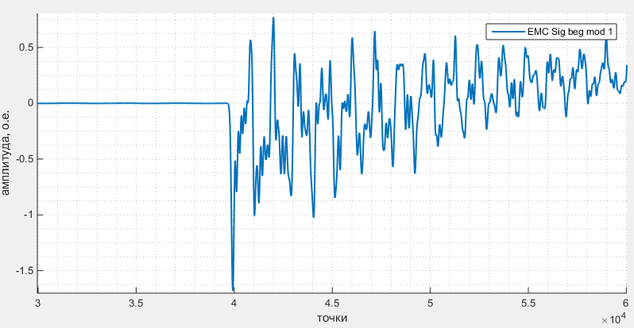

Рисунок 6.1(a) – аварийная составляющая напряжения первого волнового канала.

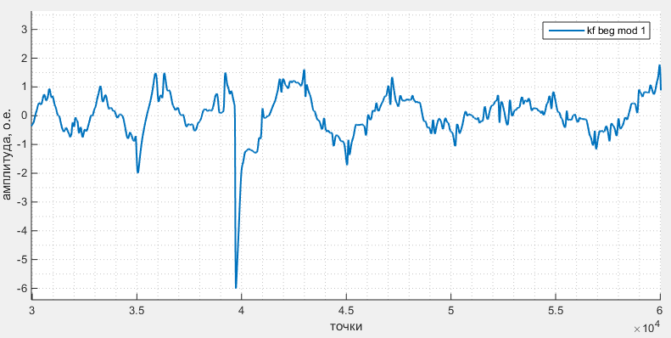

Рисунок №6.1(b) – пример расчета коэффициента асимметрии для аварийной составляющей напряжения первого волнового канала.

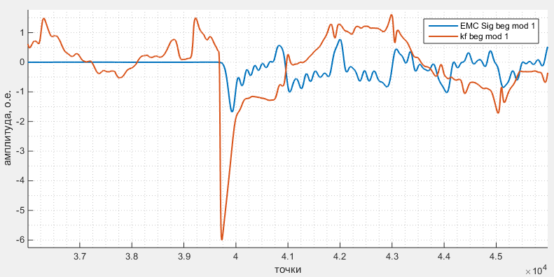

Рисунок №6.1(с) – коэффициент асимметрии и аварийная составляющая для первого волнового канала в момент возникновения повреждения.

Следует дополнительно отметить, что на величину и точность расчета коэффициента значительное влияние оказывает ширина выбранного окна расчета (*size_k*). На рисунках №6.2(a) - №6.2(е) представлены графики результатов расчета коэффициента для разных значений ширины окна. Расчет проводился для напряжения первого волнового канала со стороны ПС1 при трехфазном коротком замыкании.

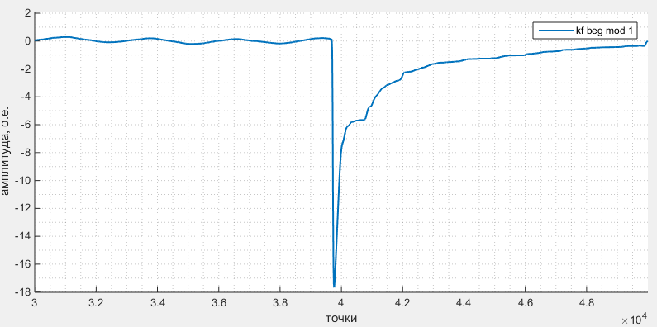

Рисунок №6.2(a) – значение коэффициента асимметрии при *size_k = 10000*.

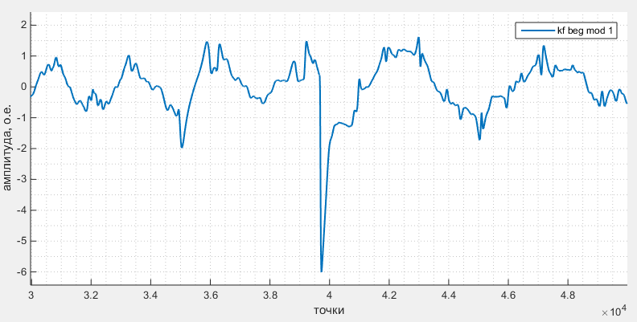

Рисунок №6.2(b) – значение коэффициента асимметрии при *size_k = 1000*.

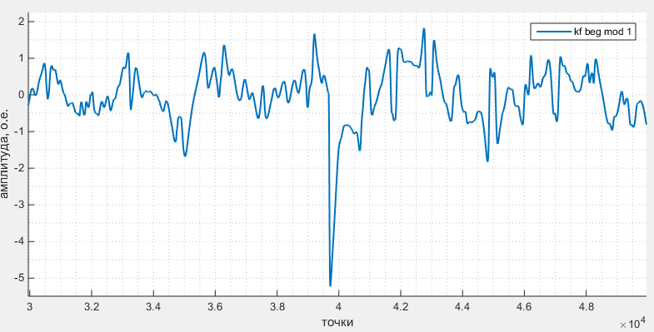

Рисунок №6.2(c) – значение коэффициента асимметрии при *size_k = 750*.

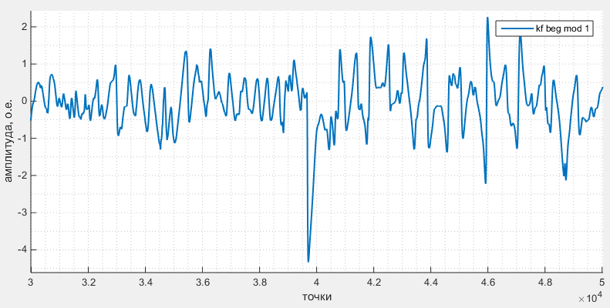

Рисунок №6.2(d) – значение коэффициента асимметрии при *size_k = 500*.

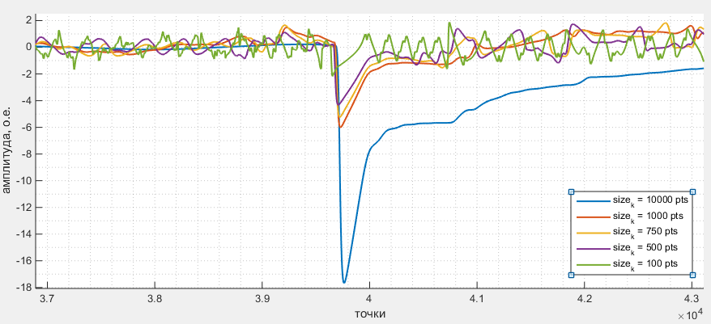

Рисунок №6.2(e) – совместный график расчета коэффициента асимметрии при разной ширине окна выборки.

**Расчет коэффициента эксцесса.**

***Коэффициент эксцесса*** – один из моментов случайной величины (числовая характеристика распределения рассматриваемой случайной величины) в теории вероятности является мерой остроты пика распределения случайной величины, позволяет определить насколько ярко выражена вершина распределения в окрестности среднего значения выборки. Данный коэффициент можно рассчитать по следующему выражению:

$$γ_{2}=\frac{μ_{4}}{σ^{4}}-3 (6.6)$$

где $μ_{4}-$ четвертый центральный момент статистического распределения случайной величины, $σ^{2}\{σ\}-$ дисперсии (второй центральный момент статистического распределения).

Четвертый центральный момент ($μ_{4}$) можно рассчитать по следующему выражению:

$$μ_{4}=\frac{1}{n}\sum_{j=1}^{n}{{(x_{j}-M[X])}^{4}} (6.7)$$

где $n-$ число точек в выборки, $x_{j}-$ рассматриваемый элемент из выборки, $M\left[X\right]-$ математическое ожидании случайной величины.

Результаты применения способа выявления фронта первичных ЭМ посредством коэффициента эксцесса представлены на рисунках №6.3(а) - №6.3(с). Расчет проводился для аварийной составляющей напряжения первого волнового канала ($mod_{1}$) определенной на шинах ПС1 при трехфазном коротком замыкании на расстоянии в 55% длины линии со стороны шин ПС1. Ширина окна выборки из осциллограммы для расчета была принята равной 1000 точек (*size_k = 1000*).

При отсутствии переходного процесса в электрической сети связанного с повреждением линии измеряемый сигнал токов или напряжений в ЛЭП определяется в основном уровнем помех подчиняется закону нормального распределения, или переходными процессами, вызванными включением и отключением электроэнергетического оборудования. Следовательно, значение коэффициента эксцесса для данного сигнала в соответствие с выражениями (6.6) – (6.7) будет определяться уровнем помех и колебаться на уровне нуля.

При возникновении аварийного режима электромагнитные волны распространяются от места повреждения к точкам контроля, где установлена измерительная аппаратура, и нарушают в анализируемом сигнале нормальный закон распределения. В результате чего данный процесс приводит к резкому возрастанию значения коэффициента эксцесса и при превышении им значения заранее заданного порога срабатывания происходит фиксация времени прихода первой электромагнитной волны к измерительной аппаратуре.



Рисунок 6.3(a) – аварийная составляющая напряжения первого волнового канала.

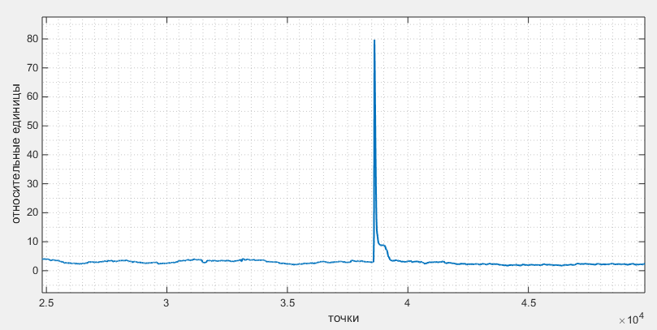

Рисунок №6.3(b) пример расчета коэффициента асимметрии для аварийной составляющей напряжения первого волнового канала.

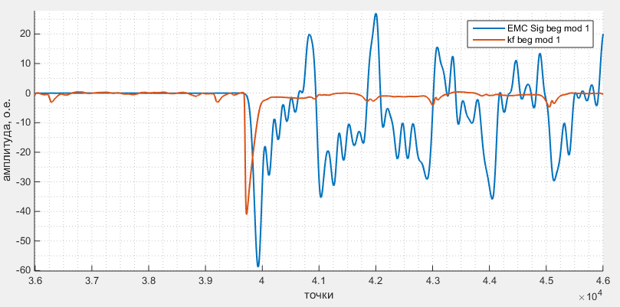

Рисунок №6.3(с) – коэффициент эксцесса (инвертированный) и масштабированная аварийная составляющая напряжения первого волнового канала.

Следует дополнительно отметить, что на величину и точность расчета коэффициента эксцесса значительное влияние оказывает ширина выбранного окна расчета (*size_k*). На рисунках №6.4(a) - №6.4(е) представлены графики результатов расчета коэффициента для разных значений ширины окна. Расчет проводился для напряжения первого волнового канала со стороны ПС1 при трехфазном коротком замыкании.

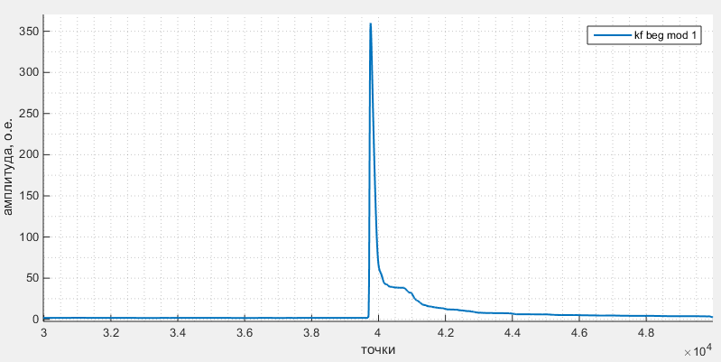 Рисунок №6.4(a) – значение коэффициента эксцесса при *size_k = 10000*.

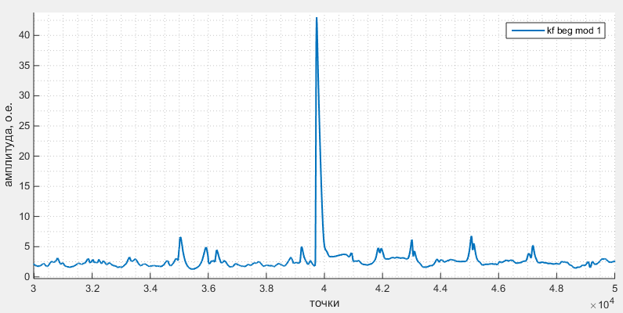Рисунок №6.4(b) – значение коэффициента эксцесса при *size_k = 1000*.

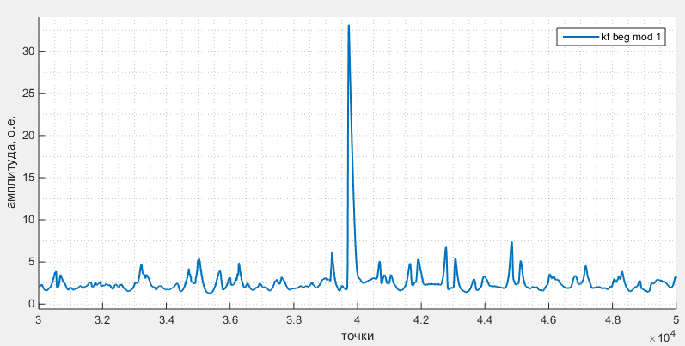

Рисунок №6.4(c) – значение коэффициента эксцесса при *size_k = 750*.

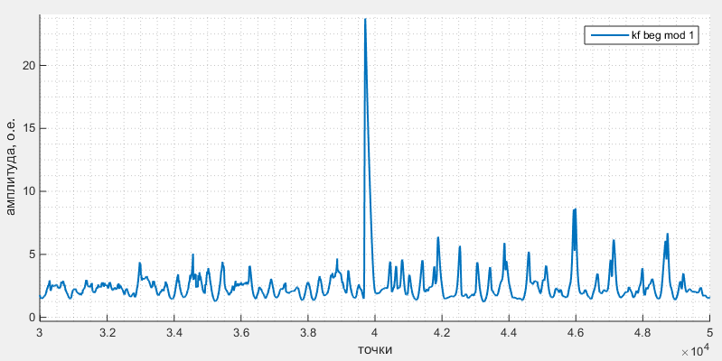

Рисунок №6.4(d) – значение коэффициента эксцесса при *size_k = 500*.

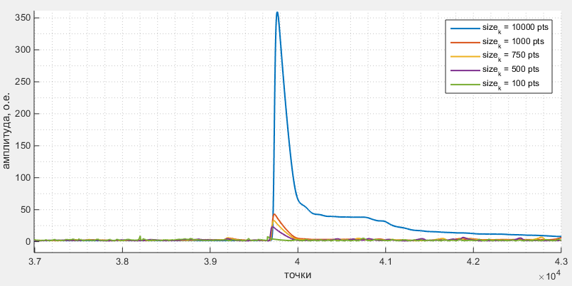Рисунок №6.4(e) – совместный график расчета коэффициента асимметрии при разной ширине окна выборки.

В дальнейшем при разработке функции (метода) предлагается принять значение ширины окна при расчете коэффициентов эксцесса равным 1000 точек (*size_k = 1000*). Так же при выборе ширины окна (*size_k*) для расчета можно отталкиваться от следующих выражений:

$$F_{линии} =\frac{c}{4*L_{линии}} (6.6)$$

$$size_k =\frac{F_{adc}}{F_{линии}} (6.7)$$

где $c$– скорость света в вакууме [км/с], $L_{линии}$– протяженность линии электропередачи [км], $F_{линии}$– собственная частота колебания линии, $F_{adc}$– частота дискретизации АЦП.

Выходными параметрами функции расчета коэффициента является структура данных ***«kf_Sig»*** типа **«*Signal*»**.Для выявления фронта электромагнитной волны может использовать любой из выше представленных коэффициентов.

В заключении приведем совместные графики расчета:

* коэффициента асимметрии для аварийной составляющем напряжения первого модальной составляющей со стороны шин ПС1 и ПС2 рисунки №6.5 (a) и №6.5(b).
* коэффициента эксцесса для аварийной составляющем напряжения первого модальной составляющей со стороны шин ПС1 и ПС2 рисунки №6.6 (a) и №6.6(b).

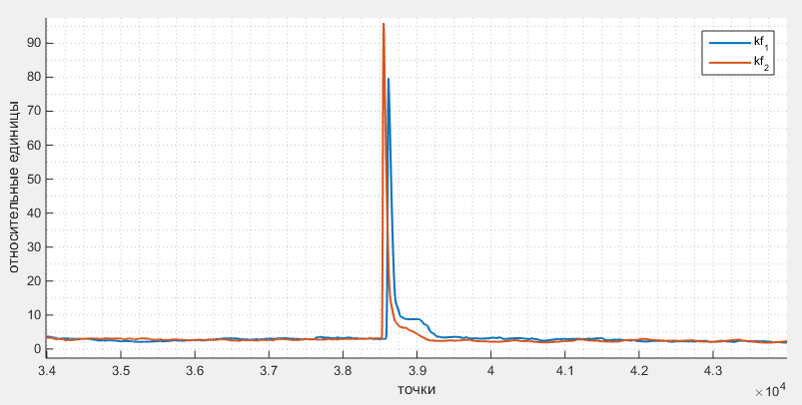

Рисунок №6.6(a) – значение коэффициентов эксцесса аварийной составляющей напряжения при коротком замыкании на ЛЭП.

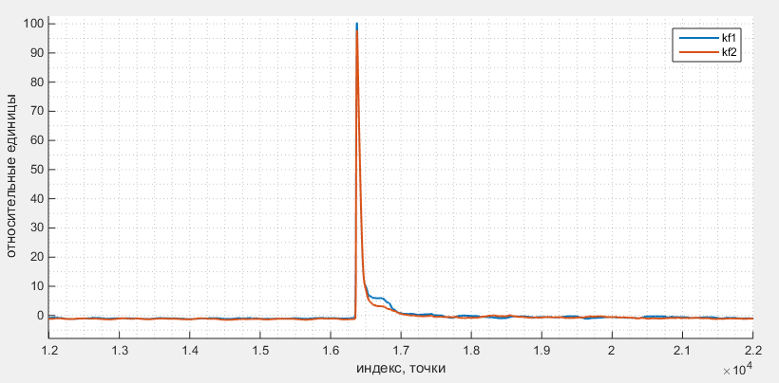

Рисунок №6.6(b) – значение коэффициентов эксцесса аварийной составляющей напряжения при коротком замыкании на ЛЭП.

На рисунках №6.6(a) и №6.6(b):

* ${kf}_{1}$– коэффициент эксцесса первого модального канала ($mod_{1}$) аварийной составляющей напряжения, измеренного вначале ЛЭП на шинах ПС1 при трехфазном копотком замыкании на расстоянии в 60 км (рисунок №6.6(a)), в 50 км (рисунок №6.6(a)) от шин ПС1.
* ${kf}_{2}$– коэффициент эксцесса первого модального канала ($mod_{1}$) аварийной составляющей напряжения, измеренного в конце ЛЭП на шинах ПС2 при трехфазном копотком замыкании на расстоянии в 60 км (рисунок №6.6(a)), в 50 км (рисунок №6.6(a)) от шин ПС1.

А так же на рисунке №6.7 представлен совместный масштабированный график коэффициентов асимметрии, эксцесса и аварийной составляющей напряжения первого волнового канала в момент трехфазного короткого замыкания.

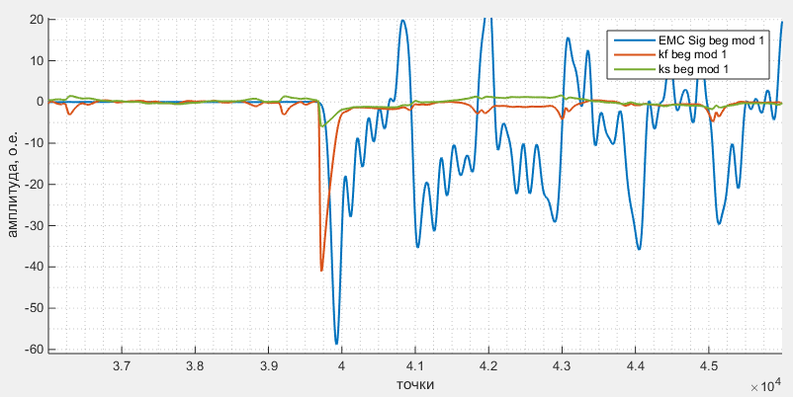

Рисунок №6.7 – масштабированный график коэффициентов эксцесса (*kf*), асимметрии (*ks*) и аварийной составляющей напряжения первого волнового канала.

Презентация:

* краткая теоретическая сводка метода;
* способы подключения устройства к контролируемому объекту (число контролируемых присоединений);
* аппаратная реализация (отдельное устройство или модуль);
* технические характеристики модуля ВОМП;
* принцип работы (условия запуска устройства);
* схематическое описание алгоритма;
* преобразование координат фазо-модальное преобразование;
* методы выделения аварийной составляющей из осциллограммы;
* способы определения фронта первичной ЭМ для двухстороннего замера;
* методы определения временных меток (пороговые органы, поиск максимального элемента в массиве);
* расчет расстояния до места повреждения, выдача результата расчета;
* существующие проблемы при реализации.